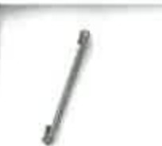 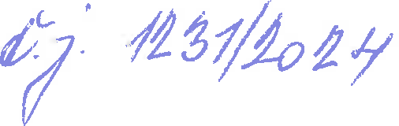

**BESKYDSKE**



-

'>­

DIVADLO z

V Novém Jičíně dne 17.06.2024

**Odpověď na žádost ze dne 14.06.2024**

Dobrý den, vážený pane,

na základě Vaší žádosti, kterou jsme obdrželi dne 14.06.2024, týkající se **komerčních**

pronájmů, Vám sdělujeme Vámi požadované informace dle zákona č. 106/1999 Sb. Organizace Beskydské divadlo Nový Jičín, příspěvková organizace poskytla:

* v roce 2021 celkem 3 komerční pronájmy v celkové hodnotě Kč 245.597,--;
* v roce 2022 celkem 2 komerční pronájmy v celkové hodnotě Kč 262.823,--;
* v roce 2023 celkem 6 komerčních pronájmů v celkové hodnotě Kč 378.818,--.

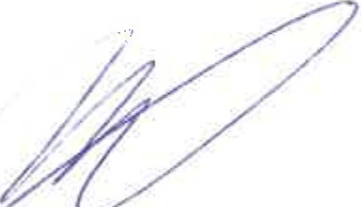S pozdravem

Bc. Jiří Močička ředitel BD

Beskydské divadlo Nový Jičín, příspěvková organizace Divadelní 5 / 74101 Nový Jičín Czech Republic

Telefon 556 770 140, 556 770 141-3

[www.divadlo.novy-jicin.cz](http://www.divadlo.novy-jicin.cz/)

U°'.: 00096334 / ČÚ: 633801/0100